Apêndice 5

Demonstração da construção de uma interface visual

Neste apêndice, é apresentado o processo de construção de uma interface visual para introdução de dados pessoais, que poderia constituir, por exemplo, o registo numa dada entidade. Após a criação da interface, será demonstrado como o utilizador poderá armazenar a interface criada num dispositivo de armazenamento à sua escolha e como poderá gerar uma página Web à sua semelhança. Pelo meio, será ainda demonstrado como o utilizador poderá fazer uso das templates de controlos visuais que a aplicação permite criar.

- Criação da interface visual

Ao iniciar a aplicação é apresentada a seguinte interface de interacção:

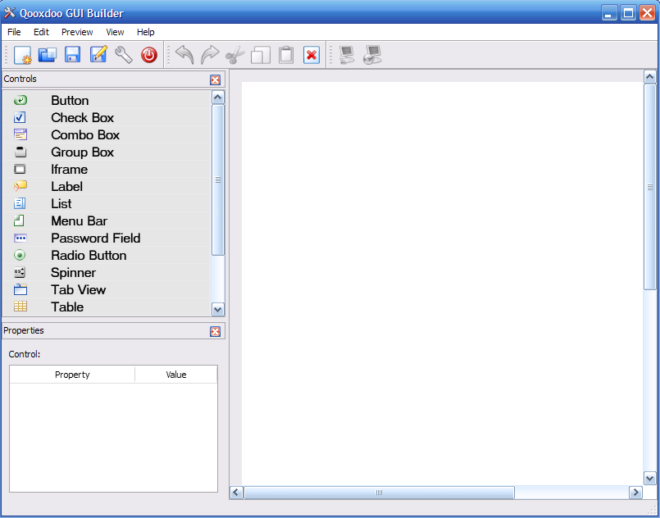
Figura 1.1 – Interface da aplicação

Criação de controlos visuais

Na criação da interface visual, irão ser utilizados os seguintes tipos de controlos:

Tabela 1.1 – Tipos de controlos utilizados e respectivas aparências
Tipos de Controlos | Aparência do Controlo
 | 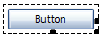
 | 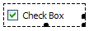
 | 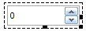
 | 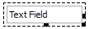
 | 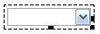

A criação de controlos visuais na área de desenho, ver figuras 1.2 e 1.3, faz-se através da funcionalidade interactiva conhecida por drag & drop. O utilizador deverá arrastar um tipo de controlo que esteja disponível na janela de controlos, até à área de desenho, e só depois o largar. Desta forma, será criada uma representação visual daquele tipo de controlo, na área de desenho.

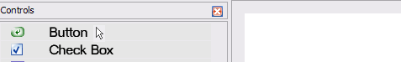
Figura 1.2 – Inicio do processo de criação de um controlo na área de desenho

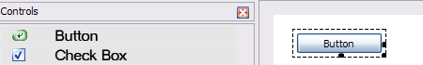
Figura 1.3 – Término do processo de criação de um controlo na área de desenho

Formatação das propriedades dos controlos visuais

Todos os controlos têm um conjunto de propriedades associadas a eles, que o utilizador poderá formatar através de uma secção que existe na aplicação, dedicada a esse mesmo propósito. De notar que é necessário seleccionar um controlo para que as propriedades do mesmo sejam carregadas para a janela de propriedades existente na interface da aplicação.

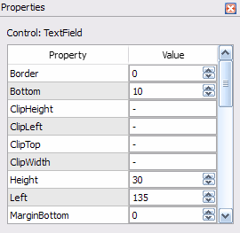
Figura 1.4 – Janela de propriedades carregada a partir de um controlo do tipo “TextField”

No entanto, há também propriedades específicas apenas tratáveis com recurso a janelas de diálogo que se encontram acessíveis a partir do menu de contexto dos controlos. Por exemplo, para os tipos de controlos, “ComboBox” e “List”, existe uma propriedade designada “Items”, que contém os itens associados a estes controlos. Para a inserção, modificação e ordenação destes itens o utilizador dispõe da seguinte interface:

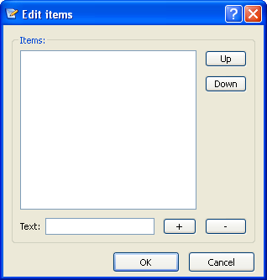
Figura 1.5 – Janela onde é tratada a propriedade “items”

Recorrendo ao drag & drop e formatando propriedades visuais, foi construída a seguinte interface visual:

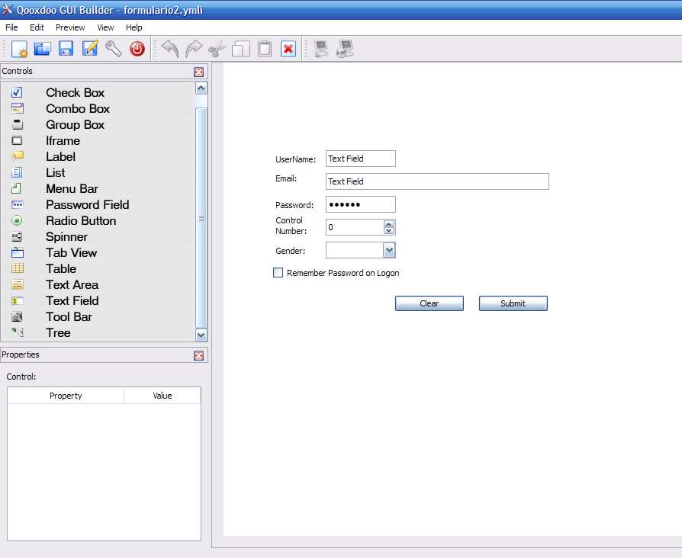
Figura 1.6 – Interface visual construída

- Armazenamento da interface num dispositivo de armazenamento

Sempre que necessário, o utilizador poderá proceder ao armazenamento da interface construída num dispositivo de armazenamento à sua escolha, através das seguintes opções disponíveis na aplicação:

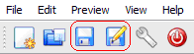
Figura 2.1 – Opções “Save interface” e “Save interface as…” disponíveis na toolbar da aplicação

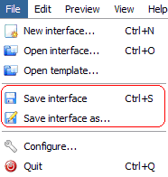
Figura 2.2 – Opções “Save interface” e “Save inerface as…” disponíveis no menu “File” da aplicação

- Armazenamento e aplicação de uma template de um controlo visual formatado

Outra das funcionalidades da aplicação resume-se ao armazenamento de templates de controlos visuais formatados. Ou seja, o utilizador pode armazenar uma template de um controlo criado na área de desenho com as propriedades que apresenta na altura, e posteriormente aplicar a template armazenada sobre controlos do mesmo tipo, para que as propriedades armazenadas na template sejam aplicadas sobre esses mesmos controlos. No exemplo seguinte, será armazenada uma template de um controlo “TextField” que caracteriza a introdução do nome do utilizador.

- Seleccionar um controlo visual com propriedades previamente formatadas;

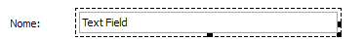

Podemos reparar que uma das propriedades formatadas, relativamente ao valor por defeito, é a largura:

- Armazenar uma template a partir do controlo visual seleccionado.
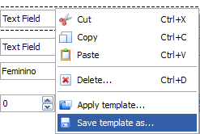
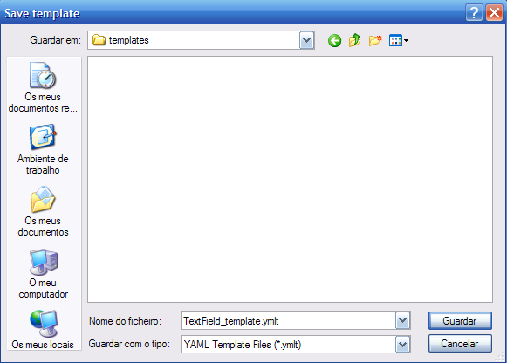

Para a aplicação da template, é necessário proceder aos seguintes passos:

- Criar um controlo do tipo “TexField” na área de desenho;
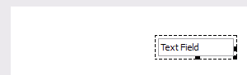

Por defeito, a propriedade associada à largura do controlo visual tem o seguinte valor:

- Aplicar template armazenada sobre o controlo visual seleccionado.

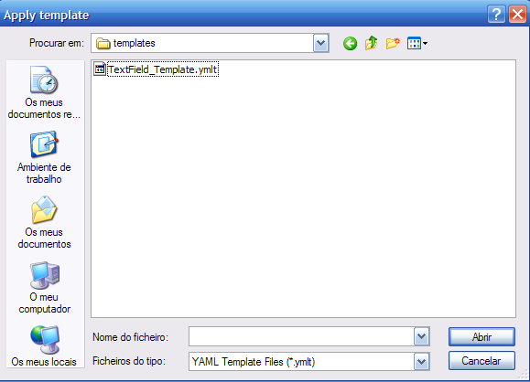
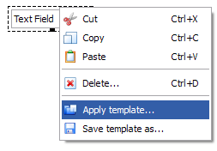

É então aplicada a template e passa a ser possível notar que a largura do controlo visual foi alterada.

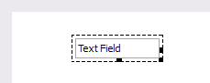

Figura 3.1 – Estado anterior à aplicação do template sobre o controlo visual

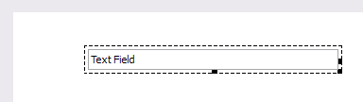

Figura 3.2 – Estado posterior à aplicação da template sobre o controlo visual

Geração de uma página HTML à imagem da interface visual projectada

Para a criação de uma página HTML o utilizador deverá proceder aos seguintes passos:

- Escolher a opção “Save interface as…” e depois na caixa de diálogo, escolher para guardar como ficheiro HTML.

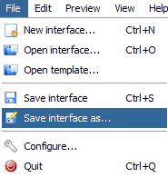
Figura 4.1 – Opção a tomar para visualizar a interface criada num browser

- Executar a página HTML gerada num browser.

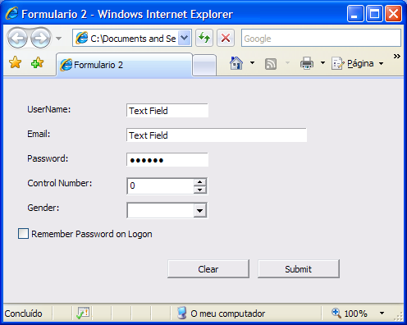
Figura 4.2 – Visualização da interface criada, num browser

